Thème 3 : Transformations de l’Europe et ouverture sur le monde aux XVIe et XVIIe siècles
Comment l’Europe est-elle passée du Moyen-Age à l’époque moderne ?

Leçon 1 : Le monde au temps de Charles Quint et Soliman le Magnifique
Quelles sont les grandes puissances du XVIème siècle et quelles stratégies mettent-elles en place pour dominer l’espace méditerranéen ?

- De puissants héritiers qui veulent dominer l’espace méditerranéen

- Deux puissants héritiers

A l’aide de la vidéo (partie 1) se trouvant à cette adresse https://youtu.be/1I7kF7yYbus, compléter le tableau ci-dessous concernant Charles Quint

Charles Quint règne de : | 15… à 15….
Ses parents :

Son grand-père :
Le nom de sa famille :

Ses héritages (donnez le nom de chacun d’entre eux)  Héritage b…………………….  Héritage e…………………….  Héritage a…………………….  En 15…….., il devient : | P….-B….. et F……….-C……………  Royaumes de C………………. et d’A………, Royaume de N……………  A…………………….  E…………….. du S……… E…………. R…………… G………………….
Deux de ses conquêtes :
Ses deux principaux adversaires : | F……………………  S……………. le M…………………….
Ses deux grands objectifs : | Contrôler la M……………………….  Maintenir l’u………. religieuse de son Empire autour de la religion c…………..
Deux exemples d’échecs :

Ecouter un extrait de l’émission de Franck Ferrand, le 6 novembre 1494 : https://www.youtube.com/watch?reload=9&v=8TLeNZXVVtY
Puis compléter la carte mentale ci-dessous à l’aide des informations issues de cette émission (vous pouvez vous aider aussi de la page 142 du manuel) :
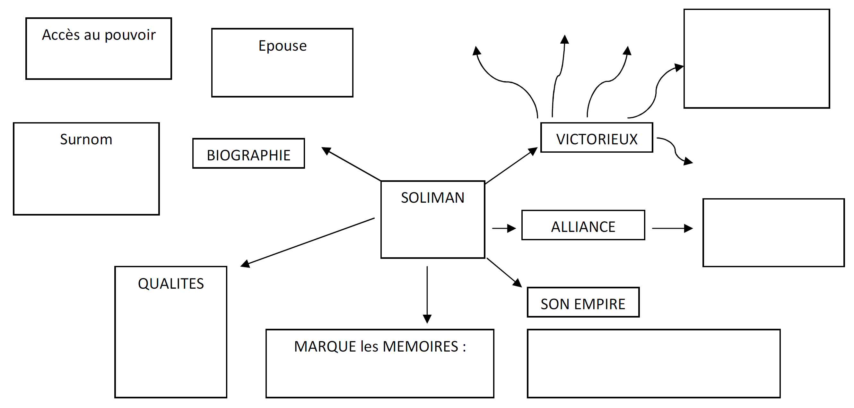

- Qui s’affrontent

Document : Lettre de François Ier à l’ambassadeur de Venise en 1531
Le roi de France, François ^{Ier}, envoie une lettre à l’ambassadeur de Venise, Giorgio Gritti, en mars 1531 dans laquelle il explique sa stratégie.
« Je ne peux nier que je veux voir le Turc tout-puissant et prêt à la guerre, non pour lui-même -car il est un infidèle et nous sommes tous chrétiens- mais pour affaiblir le pouvoir de l’empereur, pour le contraindre à faire d’importantes dépenses, et pour rassurer tous les autres gouvernements qui sont opposés à un si formidable ennemi. »
- Qui est l’ennemi de François Ier selon ce texte ?

- Pourquoi François Ier veut-il voir le Turc tout-puissant et prêt à la guerre ?

- En 1536, François Ier signe un traité de paix et de commerce avec Soliman. Est-ce logique selon ce document ?
Voir vidéo (partie 2) : https://youtu.be/khWEJflcTaE
Charles Quint désire contrôler la M……………. et va trouver en face de lui Soliman. Ce dernier soutient les pirates barbaresques (Afrique du Nord) qui attaquent les vaisseaux chrétiens et réduisent en esclavage les équipages et les passagers. Ils attaquent aussi les côtes espagnoles et italiennes.
Soliman veut lui aussi contrôler la Méditerranée. Après avoir conquis la Serbie puis une partie du royaume de Hongrie, il assiège Vienne en 1529 mais é………….
Charles Quint s’empare de plusieurs ports barbaresques comme T….. mais échoue devant A……. en 1541.

L’affrontement entre Charles Quint et Soliman est aussi un affrontement r…………., chrétiens contre musulmans.
Charles Quint va échouer au plan religieux. Il ne parvient pas à convaincre le moine allemand L………. de ne pas créer une nouvelle religion. Beaucoup de princes allemands d’Allemagne du Nord vont devenir P……………..

- Des monarques découvreurs et aventuriers

Voir vidéo (partie 2) : https://youtu.be/khWEJflcTaE
- Les Grandes Découvertes
Les Européens (Portugais et Espagnols) désirent aller chercher des é…….. et des richesses (or et argent) en se rendant directement en I…….. Ils ne peuvent pas le faire par la voie terrestre car celle-ci est contrôlée par l’e………. o………… et les marchands i…………. (Venise surtout).
Les P………….. commencent à contourner l’A……………. (étape par étape) pour trouver un chemin vers les Indes. C’est V……… de G…… qui y parviendra le premier.
Les grands-parents de Charles Quint, Isabelle de Castille et Ferdinand d’Aragon font confiance à C…………… C……….. qui découvre l’A…………. en 14….
M………… et son second El C……. seront les premiers à faire le t……. du m……… (pendant lequel Magellan meure).
Les F…………. et les Anglais suivront ensuite avec la découverte du C………… (Québec) et des futurs Etats-Unis.

« Le Turc » désigne Soliman le Magnifique, sultan de l’Empire ottoman
« L’empereur » désigne ici Charles Quint, empereur du Saint Empire romain germanique

